具体实施方式
以下用实施例对本发明作更详细的描述。这些实施例仅仅是对本发明最佳实施方
式的描述，并不对本发明的范围有任何限制。本发明耐火浇注料的配比(wt％)及其性
能见表1和表2。

实施例1

以废粘土砖为主要原料，将所述废粘土砖与液体水玻璃结合剂、氟硅酸钠促凝剂
和水按比例进行混合。

实施例2

实施方法按实施例1。

实施例3

实施方法按实施例1，其中所用结合剂为液体水玻璃，混合过程中不需加水。

实施例4

实施方法按实施例1，其中所用结合剂为固体水玻璃。

实施例5

实施方法按实施例1，其中所用结合剂为液体水玻璃和固体水玻璃。

实施例6

实施方法同实施例1，其中所用原料为废高铝砖。

实施例7

实施方法同实施例1，其中所用结合剂为液体水玻璃，混合过程中不需加水。

实施例8

实施方法同实施例1，其中所用结合剂委液体水玻璃，混合过程中不需加水。

比较例1

以钢渣为主要原料，将所述钢渣与水泥、石膏和水按比例进行混合。

比较例2

实施方法同比较例1。
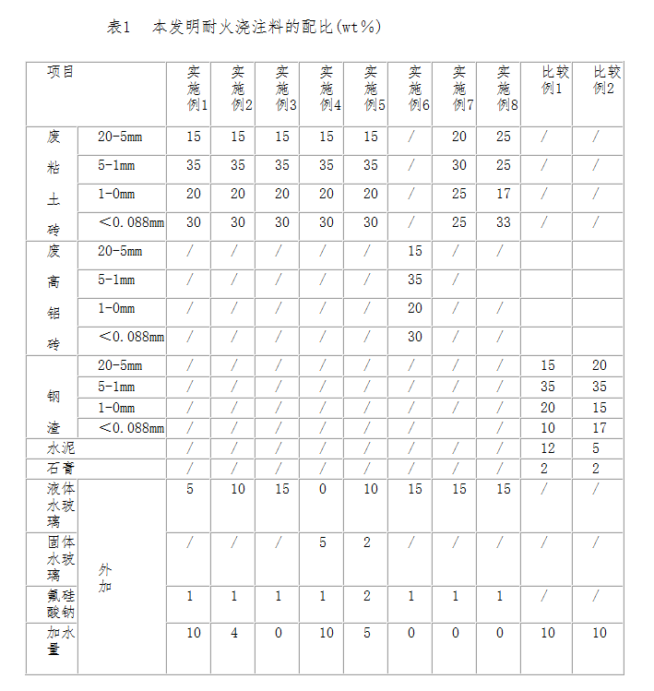
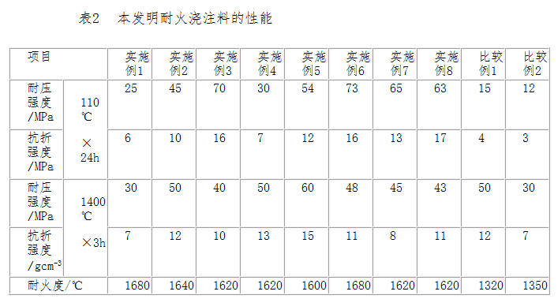
从以上实施例可以看出，以水玻璃为结合剂、氟硅酸钠为促凝剂的废粘土浇注料
和废高铝浇注料，具有较好的常温强度和高温强度，使得在预制件运输和吊装时不会
因为强度低而破坏，并且具有足够的耐火度，使用时不会出现熔化现象。

对比实施例3与实施例4，发现液体水玻璃结合较之固体水玻璃结合有更高的常
温强度。这是因为，液体水玻璃有很强的结合能力，与耐火原料充分混合后，在耐火
原料之间形成液态结合膜，结合能力能充分发挥出来；而固体水玻璃常温下本身没有
结合能力，加水溶解后才有结合作用，而且固体水玻璃溶解于水有个过程，显然对常
温强度产生一定的影响。

比较例的常温强度明显较低，这是因为结合剂矾土水泥为非常普通的水泥，结合
能力较弱。

